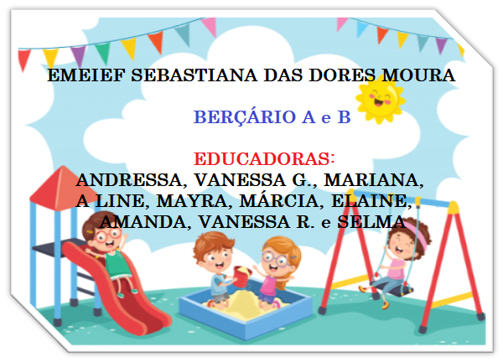
ATIVIDADES DE 26/07 A 06/08

ASSISTA O VÍDEO QUE AS EDUCADORAS FIZERAM COM MUITO CARINHO PARA NOSSOS BEBÊS:

BERÇÁRIO A -
BERÇÁRIO B - https://youtu.be/QbwMWc_Nzfo

ATIVIDADE: EXPLORAÇÃO DE CAIXAS
PARA REALIZAR ESTA ATIVIDADE, JUNTE CAIXAS DE DIVERSOS TAMANHOS, NAS QUAIS A CRIANÇA CONSIGA ENTRAR DENTRO E MANIPULAR.
SE QUISER ENCHA ALGUMAS COM JORNAL ATÉ FICAREM BEM FIRMES E FECHE-AS. PODE ENCAPA-LAS CASO TENHA EM CASA PAPEL COLORIDO, PARA FICAREM ATRATIVAS PARA A CRIANÇA.
ORGANIZE UM MOMENTO LÚDICO E AGRADÁVEL, A FIM DE QUE A CRIANÇA POSSA BRINCAR LIVREMENTE EXPLORANDO AS CAIXAS DA FORMA COMO QUISEREM EMPILHANDO, EMPURRANDO etc. POR FIM CONVIDE A CRIANÇA PARA ORGANIZAR AS CAIXAS, COLOCANDO AS MENORES DENTRO DAS MAIORES.
A ATIVIDADE TEM QUE SER UM MOMENTO PRAZEROSO PARA A CRIANÇA E DESTA FORMA MANUSEANDO DIFERENTES TAMANHOS DE CAIXAS O BEBÊ EXPLORA VÁRIAS HABILIDADES ATRAVÉS DO BRINCAR.
IMPORTANTE REGISTRAR ESSE MOMENTO ATRAVÉS DE FOTOS, VÍDEOS OU MENSAGENS E COMPARTILHEM NO APLICATIVO WHATSAPP.

ATIVIDADE: CARTÃO PARA O PAPAI OU RESPONSÁVEL
VAMOS CONFECCIONAR UM CARTÃOZINHO PARA HOMENAGEAR OS PAIS OU RESPONSÁVEIS.
VOCÊ VAI PRECISAR DE UMA SULFITE OU PAPEL CARTÃO E GUACHE.
PRIMEIRAMENTE VOCÊ CARIMBA A MÃOZINHA DA CRIANÇA E DEPOIS A MÃO DO ADULTO, UTILIZE AS CORES QUE SEU BEBÊ ESCOLHER. ESCREVA UMA MENSAGEM DE CARINHO.
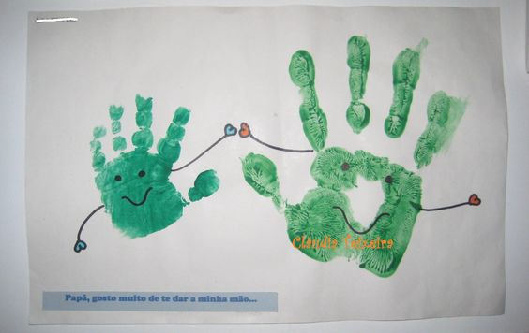
IMPORTANTE QUE OS FAMILIARES SE ATENTEM ÀS REAÇÕES DO BEBÊ E REGISTREM ESSE MOMENTO ATRAVÉS DE FOTOS, VÍDEOS OU MENSAGENS E COMPARTILHEM VIA WHATSAPP PARA QUE POSSAMOS REGISTRAR AS INTERAÇÕES.

